debata „za” i „przeciw”

Wykorzystanie debaty „za” i „przeciw” umożliwia uczniom spojrzenie na to samo zagadnienie z dwóch odmiennych punktów widzenia oraz ułatwia podjęcie decyzji czy dokonanie oceny. Metoda ta może być wykorzystana przy omawianiu kontrowersyjnych tematów. Zadaniem uczniów jest zaprezentowanie argumentów „za” i „przeciw” oraz przekonanie innych do swoich poglądów. Uczniowie dowiadują się, jak należy dyskutować, wyrażać swoje zdanie bez prowokacji i osobistych ataków. Wprowadzając tę metodę, nie należy narzucać uczniom swojego punktu widzenia. Każda grupa musi mieć taki sam czas na wypowiedź.

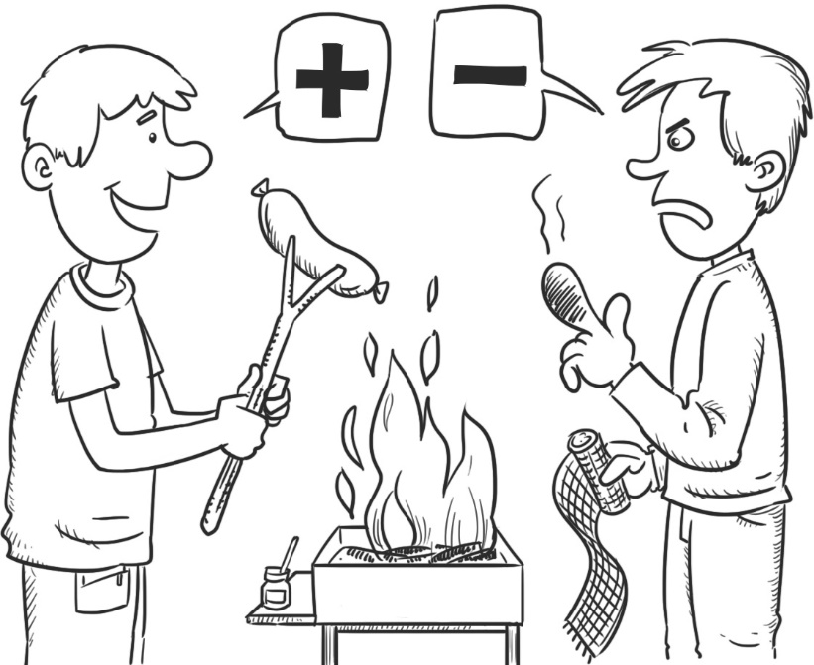

Rys. S. Kilian

Przebieg pracy:
- nauczyciel dzieli klasę na dwie grupy oraz określa temat debaty,
- nauczyciel ustala czas pracy, np. 10–15 minut na pracę w grupach i 15 minut łącznie na debatę,
- wnioski obu grup mogą być zapisane na plakatach i zaprezentowane klasie lub notowane na tablicy w trakcie prezentacji stanowisk obu zespołów,
- jeżeli nauczycielowi zależy tylko na prezentacji przeciwstawnych argumentów, po dyskusji ocenia jakość argumentów i moc przekonywania, jeżeli natomiast chce pomóc znaleźć grupom płaszczyznę porozumienia i pogodzić je, prosi, aby każda grupa spróbowała spośród argumentów grupy przeciwnej wybrać chociaż jeden, który mogłaby zaakceptować.

